Sprawozdanie ćw 4.

1. Uruchomienie serwera nginx, zmiana strony głównej, stworzenie katalogów:

* z włączonym indeksowaniem,

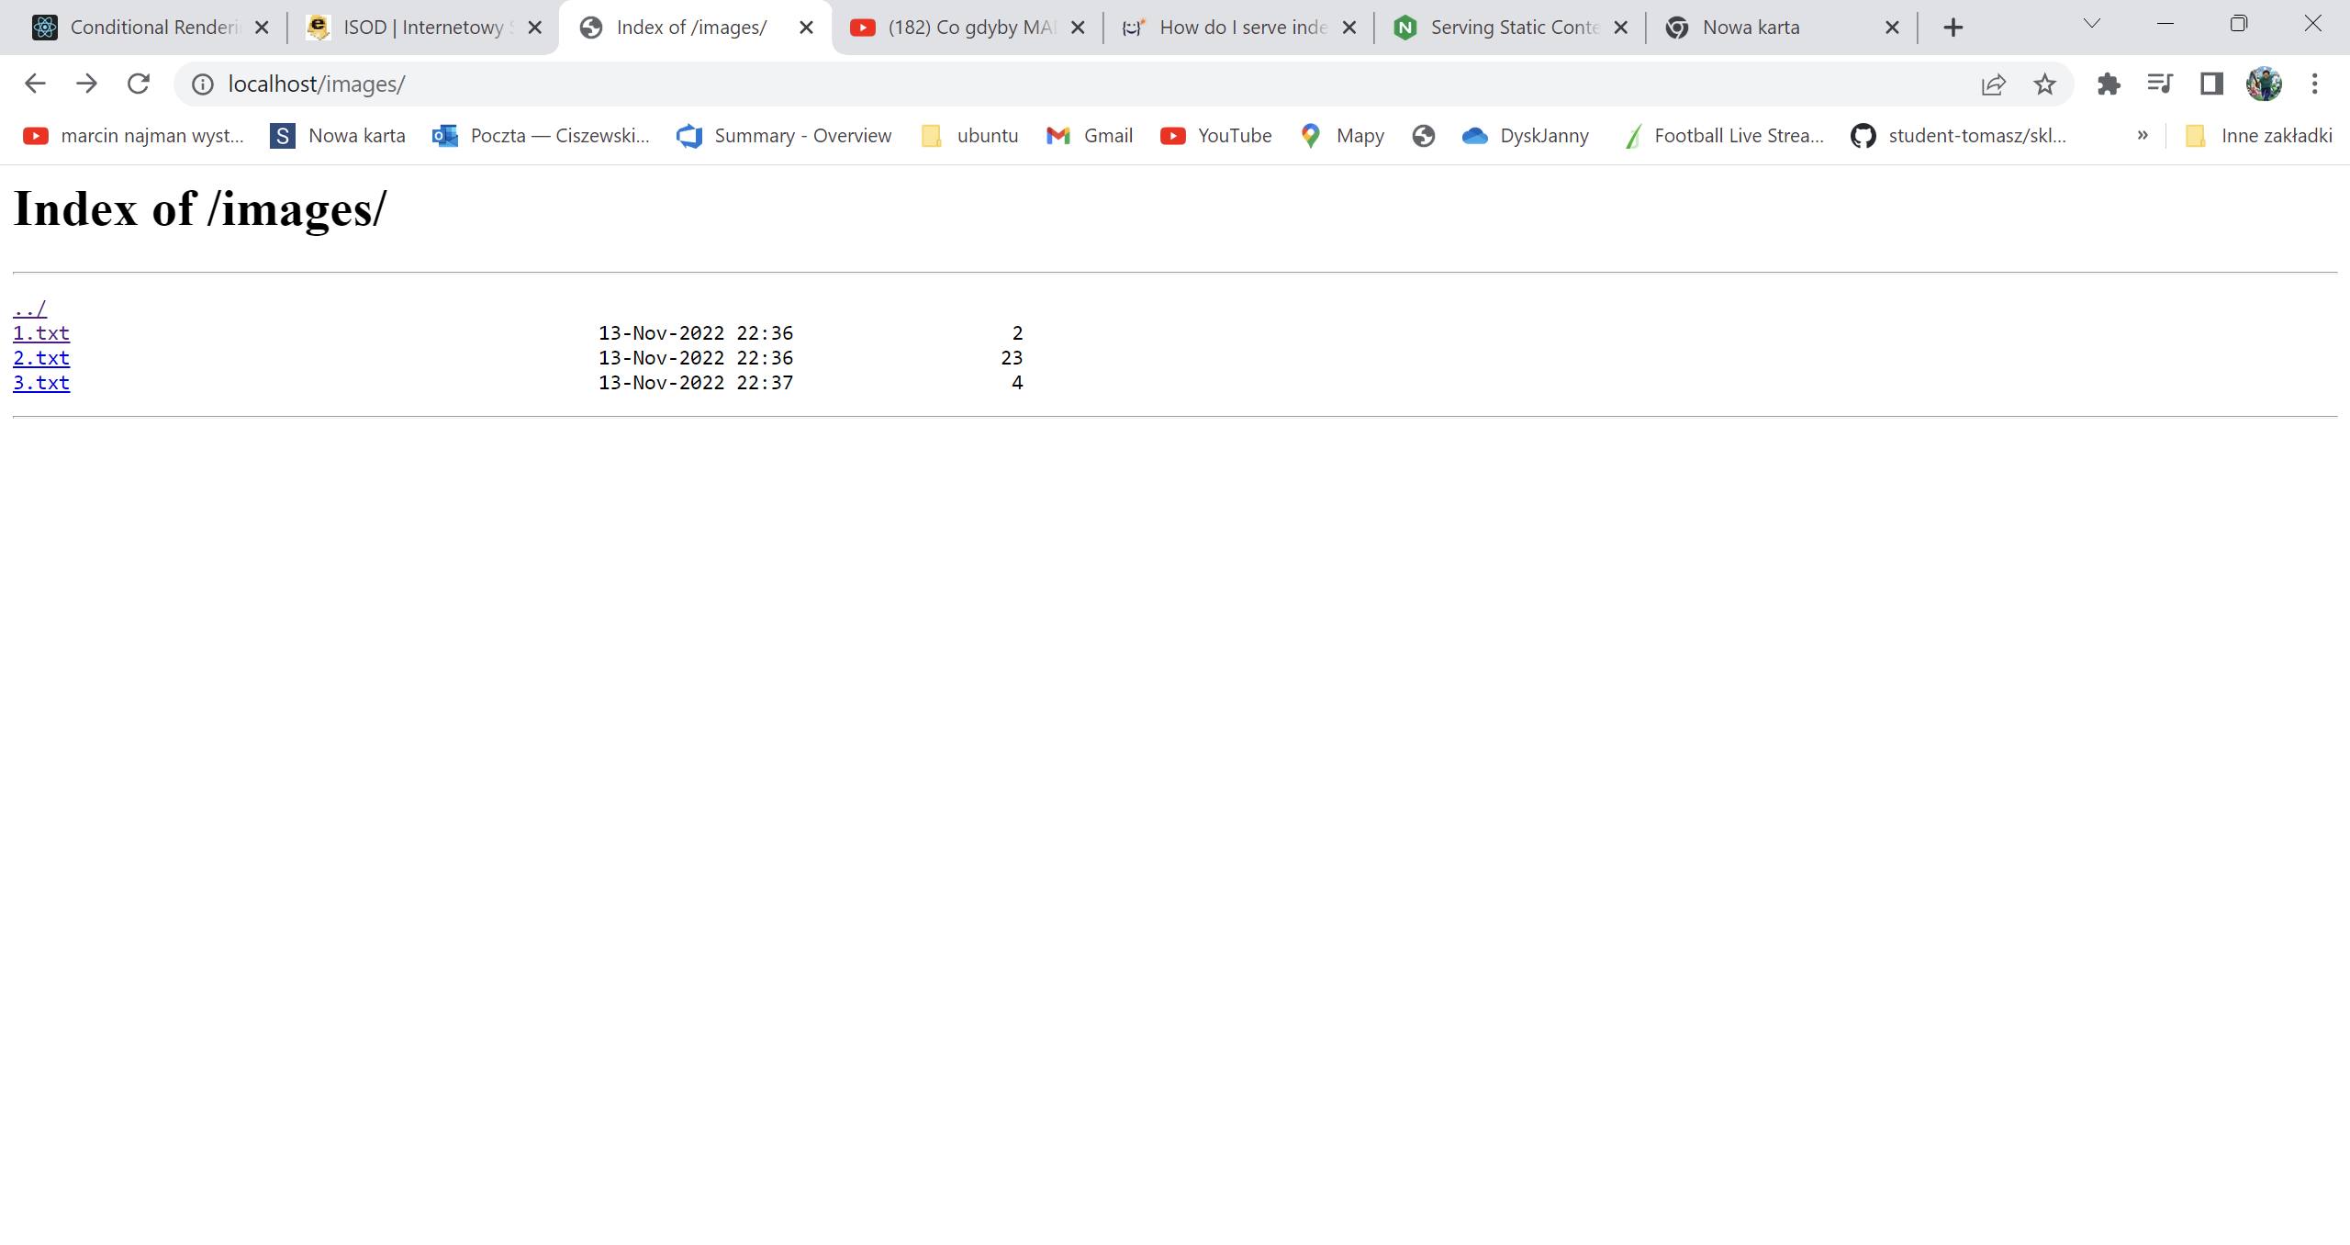

* z ochroną dostępu na hasło (użycie htpasswd)

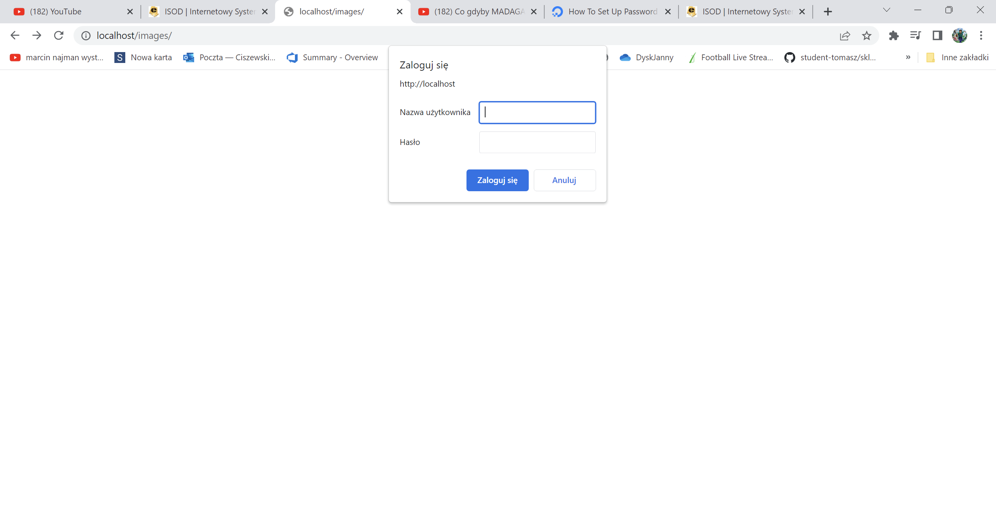

* należy zabronić dostępu do dowolnego (stworzonego) pliku w którymś z powyższych katalogów dla wszystkich adresów IP.

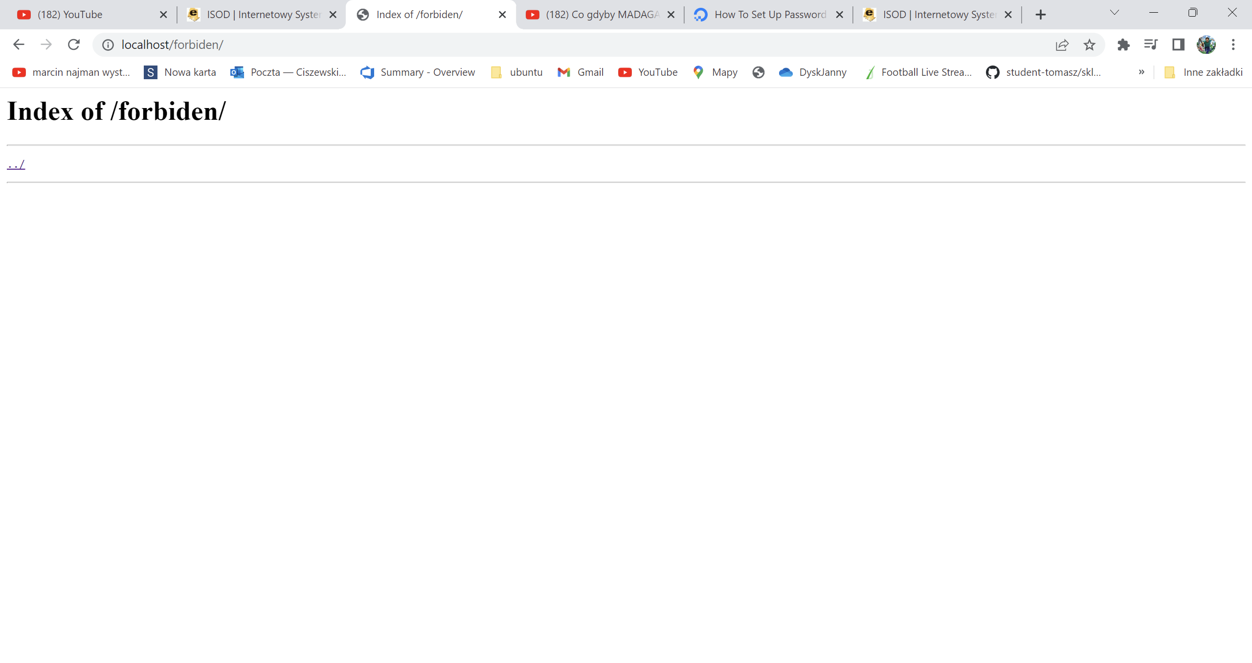

1. Uruchomienie PHP z użyciem FastCGI i sprawdzenie z jakimi uprawnieniami działa. Należy zaproponować ewentualne poprawki i zweryfikować ich działanie.

Użytkownik www-data; permisje „nieuprawniony” jest ok.

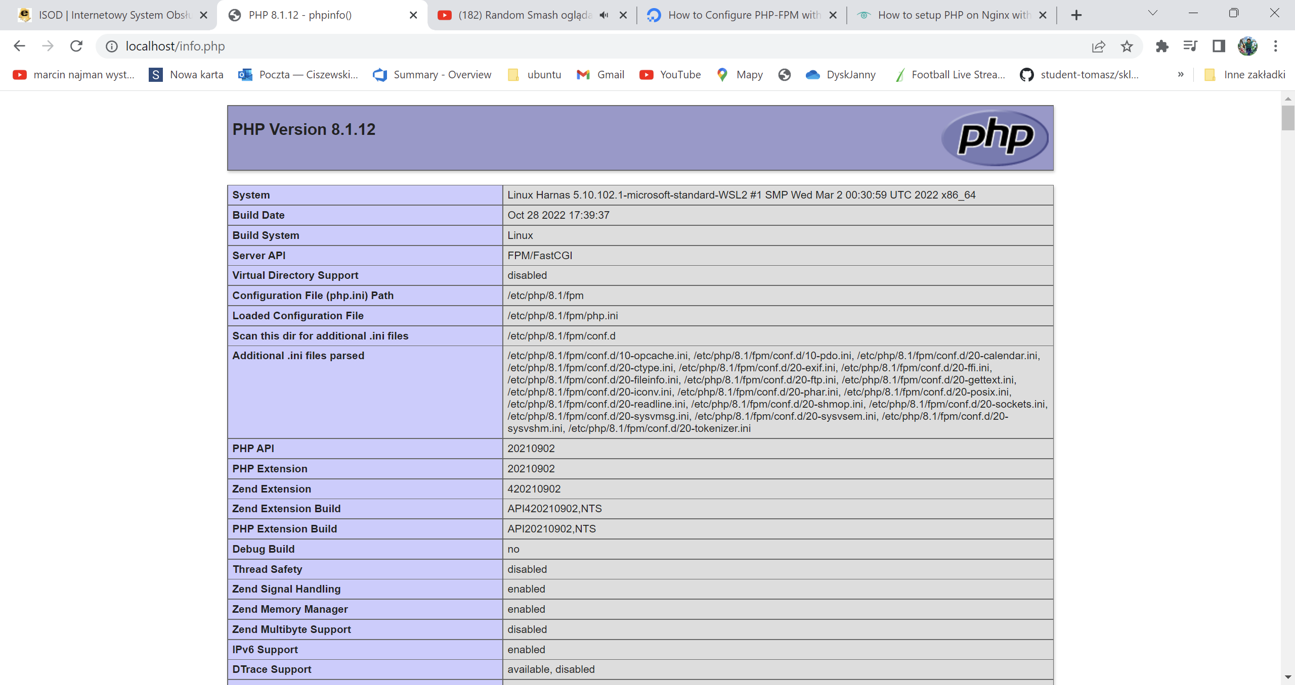

Takie rozwiązanie wydaje się być bezpieczne. Użytkownik może czytać pliki statyczne php, oraz ma dostęp do folderów php-a.

1. Uruchomienie aplikacji w Pythonie (np. Flask) z użyciem uwsgi i sprawdzenie z jakimi uprawnieniami działa. Należy zaproponować ewentualne poprawki i zweryfikować ich działanie.

Użytkownik zależny od tego jaki wystartował zadanie; najlepiej odpalić na jakimś o ograniczonych uprawnieniach.

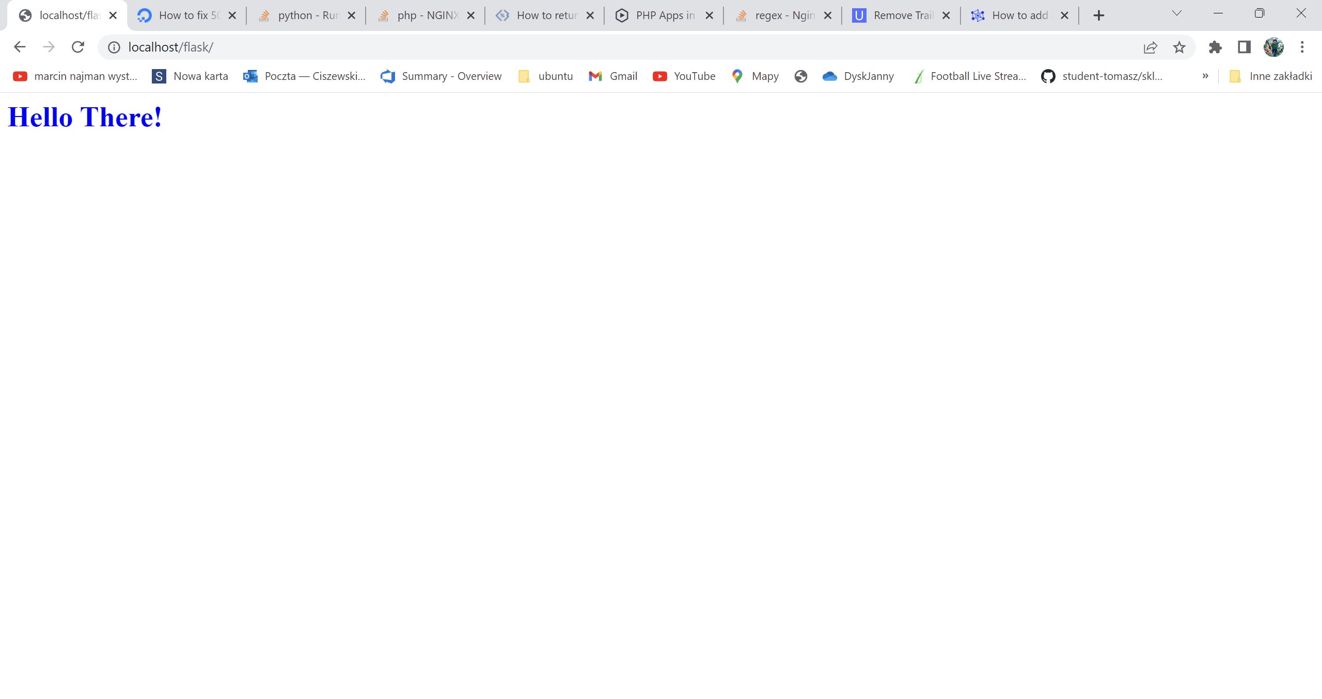

Default:

kuba@Harnas:/etc/nginx/sites-available$ cat default

upstream flask{

server 127.0.0.1:29000;

}

server {

listen 80 default_server;

listen [::]:80 default_server;

rewrite ^([.*]|[^.]*[^/])$ $1/ permanent;

root /var/www/html;

index index.html index.htm index.nginx-debian.html;

server_name _;

location / {

include uwsgi_params;

uwsgi_pass unix:/opt/flask/python/myproject.sock;

}

location /images/{

autoindex on;

auth_basic "Restricted Content";

auth_basic_user_file /etc/nginx/.htpasswd;

}

location /forbiden/ {

autoindex on;

deny all;

}

location /flask {

rewrite /flask/(.+) /$1 break;

include uwsgi_params;

uwsgi_pass flask;

uwsgi_param Host $host;

uwsgi_param X-Real-IP $remote_addr;

uwsgi_param X-Forwarded-For $proxy_add_x_forwarded_for;

uwsgi_param X-Forwarded_Proto $http_x_forwarded_proto;

}

location ~ \.php$ {

include snippets/fastcgi-php.conf;

fastcgi_pass unix:/var/run/php/php8.1-fpm.sock;

}

}

Skrypt startowy uwsgi. Flask:

uwsgi --socket 127.0.0.1:29000 -w myproject:app

kuba@Harnas:/opt/flask/python$ cat myproject.py

from flask import Flask

app = Flask(__name__)

print("start")

@app.route("/")

def main():

return "<h1>flask main</h1>"

@app.route("/flask/")

def hello():

return "<h1 style='color:blue'>Hello There!</h1>"

if __name__ == "__main__":

app.run(host='0.0.0.0')